工会法人资格新办证书流程
1. 首次申请 基层工会需要在办证机关领取的表格
①验证表一式两份
②申请登记表一式三份
③经费、财产验资证明一式一份
2. 首次申请 工会需要提供给办证机关的文件
①工会成立的批复
②主席任命或者选举结果的批复
③主席身份证复印件
3、有法人资格证书，没有组织机构代码证，进行换证情况
①办证负责人将原工会法人资格证书正副本、法定代表人证书收回；
②找到此工会在办证机关的留存档案（一般包括验证表、登记表、经费财产验资证明、工会成立批复主席任命批复等），除填写验证表一式两份外，其他表格可不用重新填写；如果办证机关没有这些留存档案，要重新给办证工会发表格填写盖章；
③填写的表格同首次申请一样；
④工会需要提供给办证机关的文件同首次申请一样。

工会法人验证表（一式两份）
编号处是验证机关负责人进行填写，填写这个工会生成的18位社会统一信用代码，存档建议以办证时间顺序存档。办证机关留一份，基层工会留一份。
图中标注的地方需要基层工会填写；
下面变更情况是三年有效期间变更的情况，有变更需要记录；
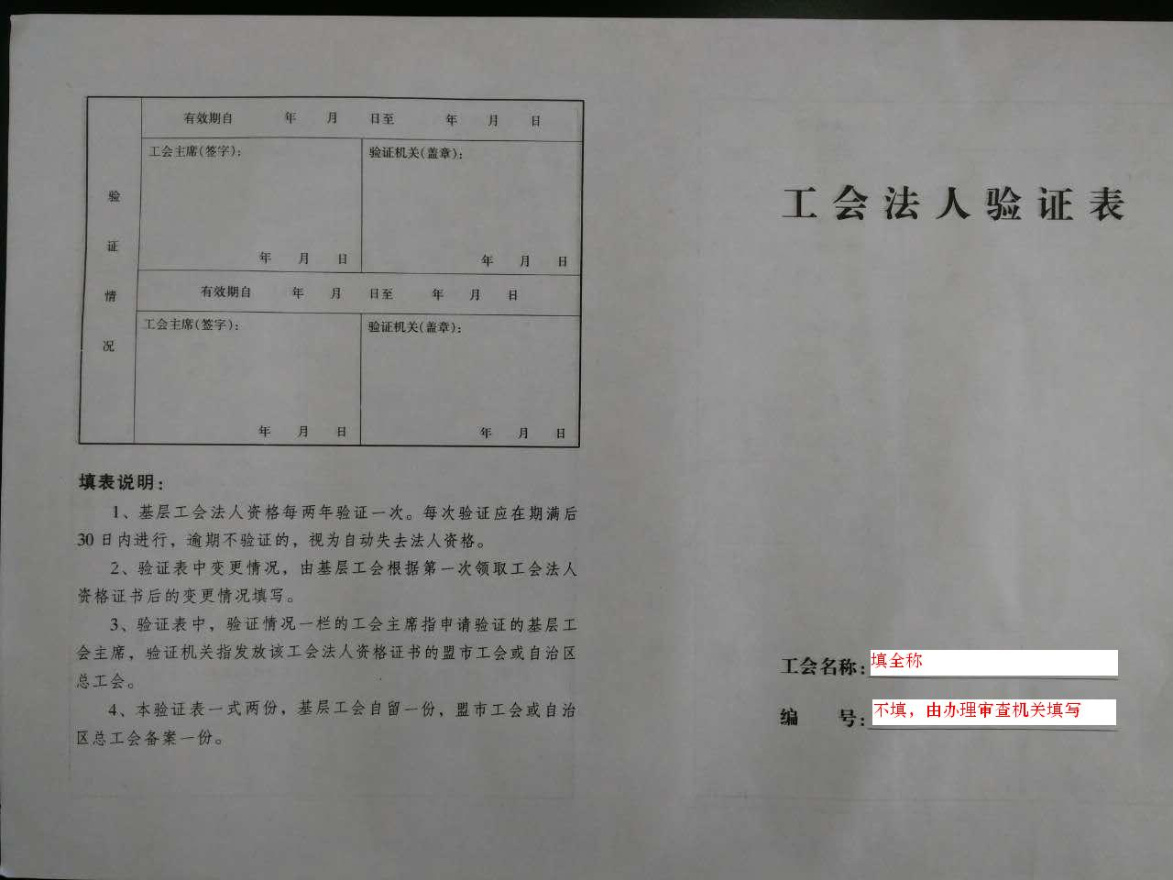
右侧有效期及验证机关盖章需要验证负责人盖章填写
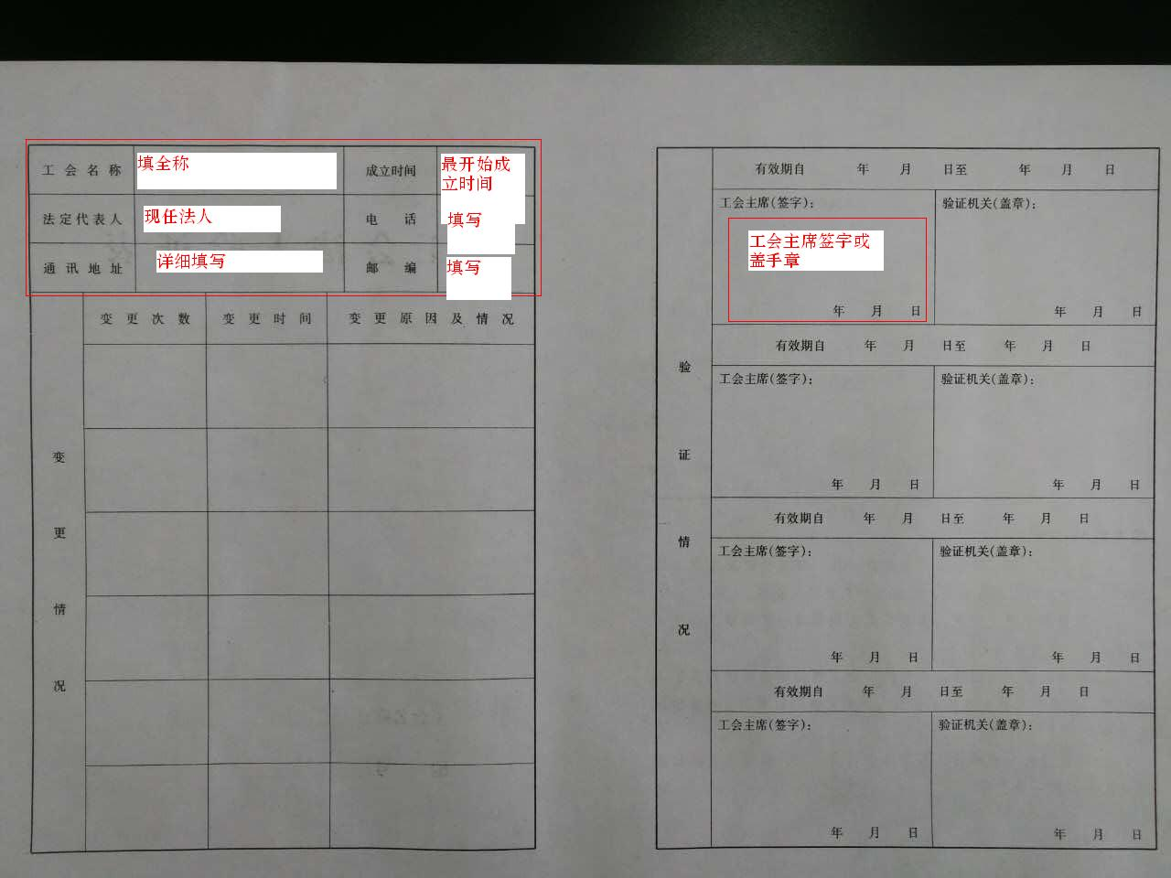

资格申请登记表（一式三份）
申请办证的工会按图中标注进行填写；
独立承担民事责任那栏需要他们盖本级工会的章；
最下面验证机关盖章，证书编号，发证时间都需要办证负责人进行填写盖章；
办证机关留一份，基层工会留两份（其中一份给他们的上级工会存档）
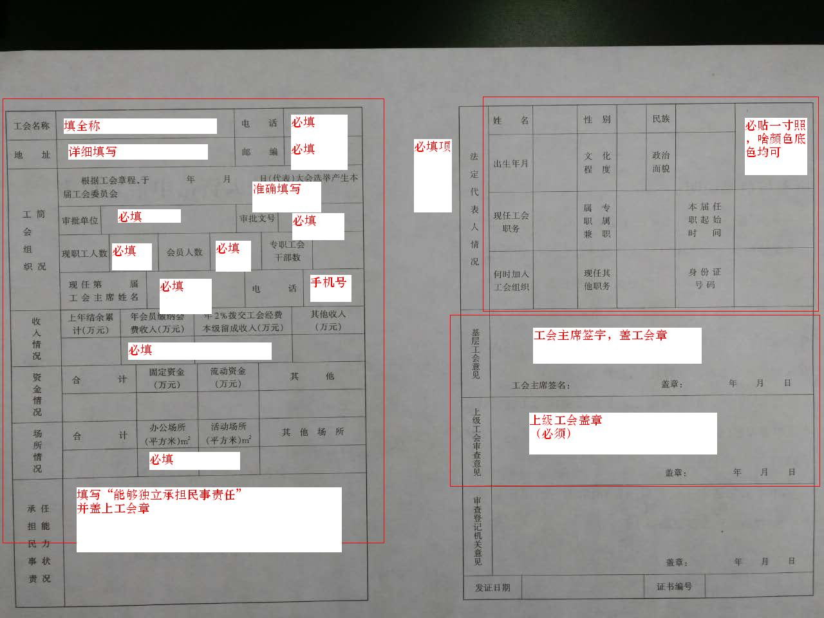
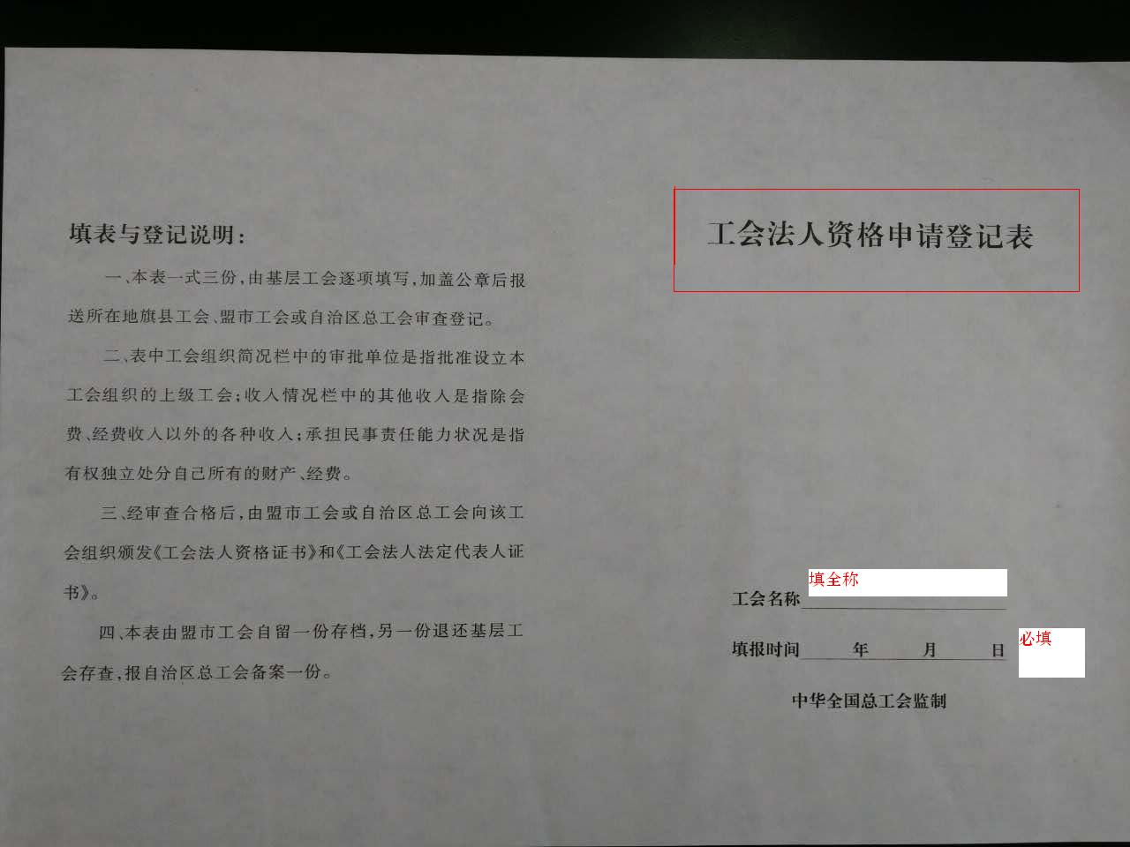

经费、财产验资证明（一式一份）
★申请办证的工会按图中标注进行填写，盖章；
★涉及财务的数字要具体地方具体填写，不明白地方可以咨询本单位财务；
★办证机关单位财务部需要在最后验资证明栏盖章；
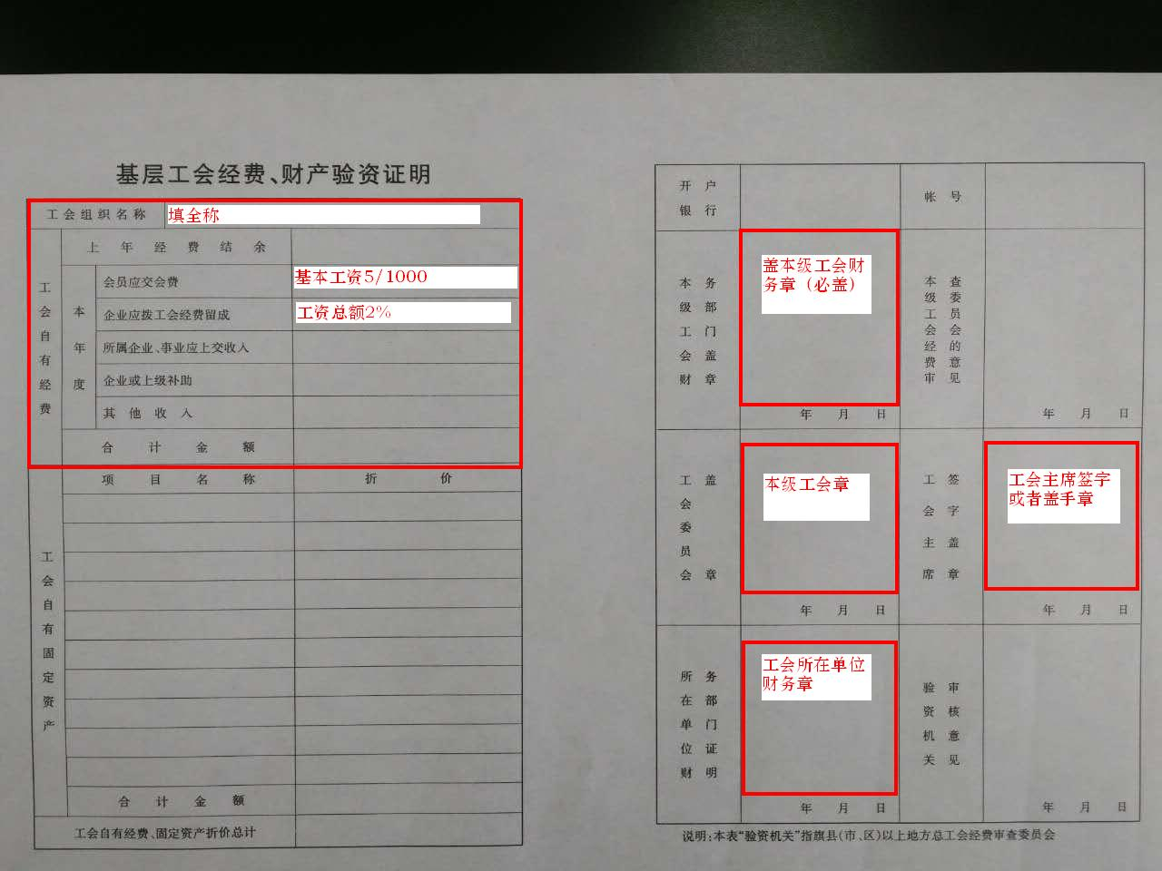
★这张表留办证机关存档。
二、在系统里变更查询办理证书情况

